**INFORME FINAL**

Muy buenos días profesor, este informe me gustaría iniciarlo de primeras comentándole que lamentablemente no logre implementar la solución que tanto me demore planteando incluso con su misma ayuda, pero con la finalidad de continuar con el curso y luchar hasta el final, en el poco tiempo que me quedo después de que nada me hubiera funcionado, decidí implementar una solución trivial al problema para como mínimo poder presentarle todos los requerimientos del programa.

CONTEXTUALIZACION:

Para este desafío se nos pide modelar una plataforma de streaming llamada “UdeaTunes”, utilizando el paradigma de la programación orientada a objetos, donde se plantee un funcionamiento eficiente en cuanto a procesamiento y memoria.

Ahora para contextualizar de mejor manera los requerimientos del programa los voy a mencionar a manera de listado y si es necesario más adelante lo explicare cuando muestre mi análisis y planteamiento de la solución:

* Carga / actualización de datos.
* Ingreso a la plataforma.
* Reproducción aleatoria.
* Lista de favoritos:

Editar, seguir y ejecutar.

* Medición consumo de recursos.

SOLUCION PLANTEADA:

La solución implementada en este desafío, tras no haber logrado mis objetivos, es una solución muy trivial donde vamos a tener las siguientes clases

* Usuario
* Artista
* Álbum
* Canción
* Anuncio
* FavRow
* FollowRow

Las cuales van a ser structs con todos sus campos públicos los cuales van a servir para crear nuestro sistema, el cual también es una clase que se construye a través de los objetos pertenecientes a las clases anteriormente mencionadas.

En otras palabras, en Sistema es donde se encuentra el cerebro de nuestro programa, ya que, es allí donde podemos ver todos los métodos que permiten funcionar cada requerimiento del programa.

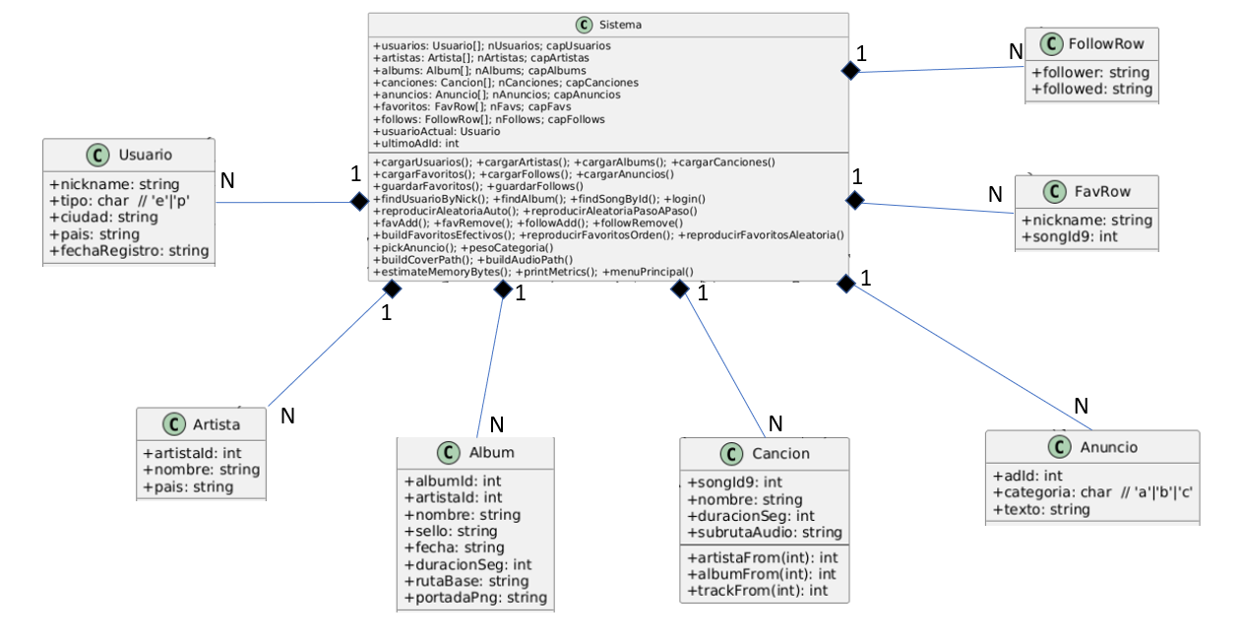Así se vería toda esta lógica plasmada en un diagrama de clases:

Aparte de esto, es importante dejar evidenciado como manejamos los archivos que almacenaban los datos de nuestro sistema, es decir, las bases de datos. En esta caso para la implementación de esta solución decidí crear 7 archivos donde usamos el separador “ ; “ básicamente son archivos csv con un formato estratégico que nos permita desarrollar las funcionalidades del programa. A continuación voy a dejar evidenciado cada archivo csv con su nombre y formato:

* Usuario.csv: nickname;tipo;ciudad;pais;fechaRegistro
* Artista.csv: artistaId;nombre;país
* Album.csv: albumId;artistaId;nombre;sello;fecha;duracionEnSeg;rutaBase;portadaPng
* Canción.csv: songId9;nombre;duracionEnSeg;subrutaAudio
* Publicidad.csv: adId;categoria;texto
* Favoritos.csv: nickname;songId9
* Follows.csv: followerNickname;followedNickname

Finalmente en el main lo único que vamos a hacer es instanciar o crear el sistema donde le tenemos que pasar los nombres del csv y sistema va a llamar a menú principal() lo cual nos va a desplegar todas las funcionalidades del programa.

CONCLUSIONES:

Tras tanto esfuerzo y aun así haber fallado en la realización de este desafío me quedo con los conocimientos y experiencia de trabajar en este paradigma de la programación orientada a objetos con una restricción bastante grande (no usar STL), si bien no cumplí mis expectativas en el desarrollo de este desafío, hay que entender que hay veces en la vida que cuando mas se aprende es precisamente cuando fallamos tanto.

En el desarrollo de este desafío después de tantas horas de dedicación y que nada hubiera funcionado, tuve el pensamiento muy persistente de cancelar el curso, sin embargo, soy partidario de luchar hasta el ultimo momento, además, debemos tener en cuenta que se aproxima una entrega muy importante, el proyecto final. Espero que tras haber cometido tantos errores en el desafío 1 y 2, finalmente logre presentar un muy buen proyecto final.